Sommer, Sonne, Skincare: Warum die richtige Hautpflege im Sommer so wichtig ist
Mit der RUGARD Hyaluron-Serie zu strahlender und gepflegter Haut, auch an heißen Tagen
Wärmere Temperaturen, längere Tage und mehr Sonne. Die Sommerzeit ist für viele die schönste Zeit des Jahres. Auch wenn einige diese Zeit mit Ruhe, Entspannung und Aktivitäten im Freien verbinden, gibt es jemanden, der im Sommer besonders gestresst sein kann: unsere Haut. Dementsprechend ist eine angepasste Hautpflege gerade an heißen Tagen besonders wichtig. So ist bei sommerlichen Wetterverhältnissen eine leichte und feuchtigkeitsspendende Pflege einer reichhaltigen vorzuziehen.

Was passiert mit der Haut im Sommer?
Im Sommer können die Hautstrukturen können durch Hitze und hohe UV-Strahlung leiden. Nicht Selten kommt es zu Sonnenbränden, Pigmentflecken oder trockener und gereizter Haut. Durch vermehrte Talgproduktion und Schwitzen können Mitesser und vergrößerte Poren entstehen. Zusätzliche Überforderung kann durch häufigen Kontakt mit Chlor- und Salzwasser entstehen.

Hyaluron als Feuchtigkeitsbooster
Um die Haut während der aufkommenden Strapazen im Sommer passend zu pflegen, können Pflegeprodukte mit Hyaluronsäure helfen. Eine der besonderen Eigenschaften von Hyaluron ist nicht nur die Fähigkeit Wasser in unserer Haut zu binden, sondern auch die Haut von innen aufzupolstern und ein glattes Erscheinungsbild zu erzeugen.
Die RUGARD Hyaluron-Serie verwöhnt die Haut von außen und sorgt für eine frische Hautstruktur. Durch die enthaltene Sheabutter und das Distelöl, pflegt die RUGARD Hyaluron Feuchtigkeitspflege intensiv. Zudem werden hauteigene Regenerationsprozesse angeregt und für eine frische Hautstruktur gesorgt. Dank der antioxidativen Eigenschaften wird sie vor lichtbedingten Alterungserscheinungen und äußeren Einflüssen geschützt, was im Sommer besonders wichtig ist. Damit die Haut richtig geschützt ist, kann über diese Tagespflege einfach ein Sonnenschutz aufgetragen werden.
In der Serie enthalten sind u.a. auch die RUGARD Hyaluron-Ampullen, welche der Haut im Sommer einen strahlenden Teint verleihen und sie mit einer Extraportion Feuchtigkeit verwöhnen.
Auch die RUGARD Hyaluron Augenpflege hält die Haut geschmeidig und beugt vorzeitiger Hautalterung vor. Augenringe werden effektiv reduziert und mit belebender Feuchtigkeit versorgt.

Für strahlende Haut im Sommer!
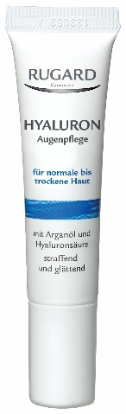
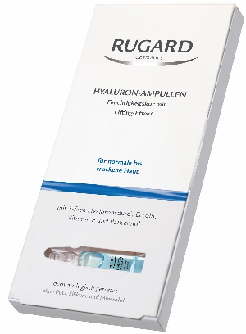
RUGARD Hyaluron-Ampullen:
- Einmalanwendung 1 x 2 ml, UVP: 4,90€
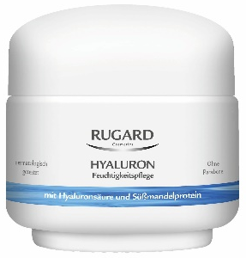
- Wochenkur 7 x 2 ml, UVP: 27,90€

RUGARD Hyaluron Feuchtigkeitspflege:
- 50 ml, UVP: 16,95€
- 100 ml, UVP: 21,85€

RUGARD Hyaluron Augenpflege:
- 15 ml, UVP: 16,25€

